毕业设计开题报告
题 目 | 共享停车位信息管理系统的设计与实现
学生姓名 | 底云飞 | 学号 | 20142983 | 班级 | 信1405-2 | 专业 | 软件工程
- 研究背景及现状。
随着我国城市化进程加快以及机动车数量的剧增，停车难问题愈加突出。路内停车虽然能一定程度上缓解停车位不足的问题，但却严重影响道路的通行能力。我国许多停车矛盾非常突出的大城市，如北京、上海、宁波、杭州等都纷纷尝试居住区错时停车方式。
我国的居住区停车位主要有以下几种类型：第一种是早期的开放型居住区，大多没有私家停车位，采用地上停车方式，居民停车位共用，但是存在许多私自安装车位锁情况。第二种有新建的开放型居住区，一般配建有地下停车场，采取出售或出租形式，物业公司统一负责对停车位管理。第三种是封闭型居住区，地上、地下停车位大多是出租或出售，一般也是由物业公司统一管理。
停车位共享是一种通过使小区业主共用停车场地以降低每个业主单独拥有停车场所提供的停车位总量的手段；最大化的利用小区现有的停车位，缓解机动车辆增加带来的停车难问题，进而在一定程度上缓解停车难带来的中心城区交通拥堵现象。鉴于小区停车位存在大量的可利用时间，所以共享停车位是有必要的。
- 设计内容。
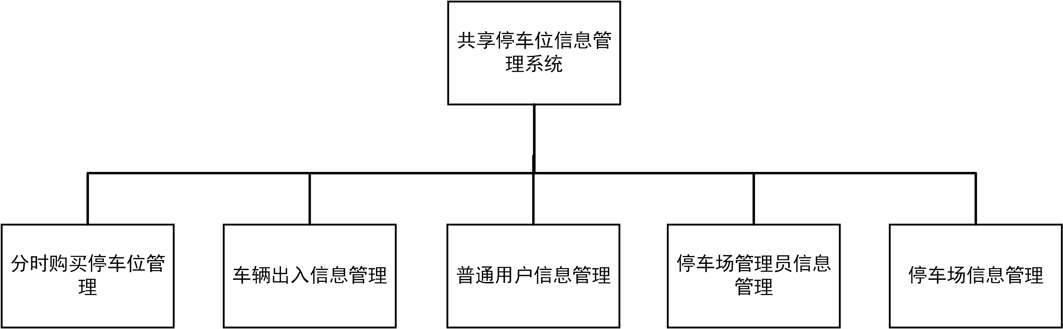

共享停车位信息管理系统主要包括五个模块，分别是分时购买停车位管理，车辆出入信息管理，普通用户信息管理，停车场管理员信息管理，停车场信息管理五个部分，其中分时购买停车位管理为系统重点模块。
3、设计方案及预期达到的目标。
停车场管理员与停车场信息管理主要完成对管理员以及停车场信息的增加修改等内容，将停车场管理员与停车场信息进行对应，两者信息都是采用系统录入的方式进行。
车辆出入信息管理主要是完成对车辆进出小区的时间以及车辆信息进行的登记，由于小区停车位一部分采用分时购买的方式，所以车辆停放位置会有所限制。
普通用户信息以及分时购买停车位管理是完成业主分时购买停车位所提交的信息的管理，业主购买停车位时，需要提供个人信息以及车辆信息，同时用户购买成功之后，需要打印相应协议。
手机客户端的主要功能是方便业主查看小区剩余可供购买的停车位，能够让业主根据个人需要挑选适合自己时间的停车位。
预期目标是让这个系统能够完整运行，同时提高自己对于网页程序需要用到的语言的掌握，以及手机客户端信息的合理显示，对于系统开发流程能够更加的熟悉。
4、进度计划。
第 1 周—第 2 周 系统调研，撰写开题报告,熟悉开发流程；
第 3 周—第 4 周 开发初级界面；
第 5 周—第8周 开发客户端和服务器端代码；
第 9 周—第12周 攻关算法等技术难点；
第13周—第14周 完成代码的编写，实现软件全部功能；
第15周—第16周 设计测试用例，对软件进行测试，撰写论文，毕业答辩。

2017 年 9 月 22 日

